Ф.И.О студента________________________________________________________
Midterm Exam-II (spring- 2023) Вариант № 1
Постановка задачи
В Excel файле представлены данные о продажах небольшой компании, поставляющей товары в магазины США.
- Understand the data (1.5 балла) каждый пункт 0.25 балла
- Импортируйте необходимые библиотеки и модули
- Импортируйте датасет
- Проверим длину кортежей
- Определить названия столбцов таблицы
- Описательная статистика
- Выявить определенную выборку из генеральной совокупности
- Вывести всю информацию обо всех столбцах
- Pre-processing, Exploratory Data Analysis (EDA), Feature Selection (7 баллов) каждый пункт 0.7 балла
- Создайте столбец «Штат», взяв информацию с дополнительной таблицы «Штаты»;
- Создайте столбец «Прибыль», расcчитайте в нем прибыль;
- Постройте график изменения прибыли по месяцам, дайте интерпретацию;
- Постройте карту, которая будет показывать, в какие штаты совершаются поставки;
- Определите суммарную прибыль, полученную магазином в целом и в каждом из штатов. Результаты, полученные по штатам, представьте в виде столбиковой диаграммы;
- Постройте круговую диаграмму, показывающую структуру продаж по категориям товаров;
- Определите, какие подкатегории товаров, являются убыточными.
- Определите, в какие месяцы средний размер скидки наиболее велик.
- Определите, существует ли корреляция между размером предоставляемой скидки и количеством проданных товаров. Для этого рассчитайте коэффициент корреляции, постройте тепловую карту и дайте интерпретацию полученному результату
- Сделайте наиболее подходящие визуализации с помощью matplotlib (pie, bar, line), seaborne (heatmap, hist, pairplot, lineplot, plotly (imshow, hist)

- (1.5 БАЛЛ)
  - Импортируйте и ознакомьтесь с датасетом flights
  - Выведите на экран вертикальную столбчатую диаграмму, в которой определена зависимость Года и Количества пассажиров. Данные должны быть разделены по месяцам
Вывод:
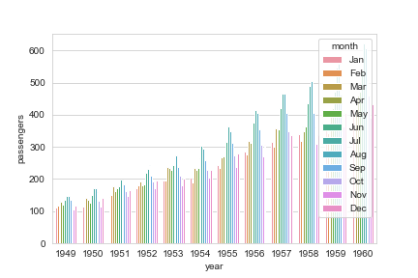

(выполнить работу на Python). Время для выполнения задания: 80 минут

